**实验一和实验二的有关问题**

**接口本质上是：硬件**层面上：物理上CPU与设备的连接；

**软件**层面上：实现设备对寄存器的操作

1. **版本与环境变量配置问题：**

强烈建议使用版本2015.2，如果使用2018版，IP必要时需要更新（Update）；

对于指定的机房PC机环境都是配置好了的，如果用自己的计算机或指定机房以外的8楼计算机需要进行编译器环境配置，（胡老师文档：MIPS_ELF_ROOT：

C:\PROGRA~1\IMAGIN~1\TOOLCH~1\mips-mti-elf\2015.01-7

C:\Program Files\Imagination Technologies\Toolchains\mips-mti-elf\2015.01-7\bin;C:\Program Files\Imagination Technologies\Internals\msys\bin;）

或参见文档”接口环境快速安装”。

C:\Program Files\Imagination Technologies\约3G大小，其中C:\Program Files\Imagination Technologies\Toolchains\mips-mti-linux-gnu目录可不需要（约1.8G）。

1. 将MIPSfpga_axi4工程复制到目录中时要在同级目录下复制ip_repo文件。三个目录文件在同一目录下。
2. 动手实践部分：点击Open Block Design菜单进入图形化IP集成环境，双击axi_gpio_0模块添加16个输入引脚，引脚名（axi_gpio_0）要进行修改，要跟约束文件中的输入引脚名（默认sw）一致。
3. 添加输入引脚之后可能需要进行刷新操作才能添加成功。
4. 实验二：点击桌面PUTTY.exe后，自己的计算机设置端口号需要进入控制面板查看（设备管理器），实验室计算机为6，其他设置115200。
5. 初学者可能出现的问题，加载后无反应，或无下载比特流，板子接错了。

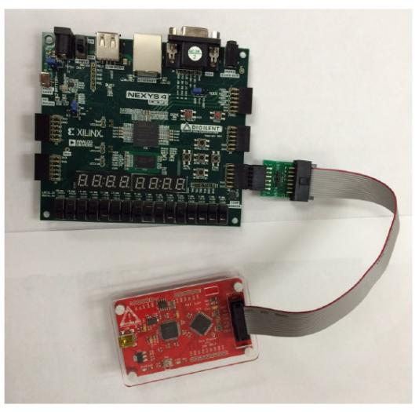

1. 其他问题。GPIO 绑定的端口滑动开关（switch）的地址要偏移8。（可查询PPT课件）
2. 关注MIPSfpga_axi4_C下fpga.h文件地址信息（11-12行）

#define IO_LEDR 0xB0600000

#define BOARD_16_LEDS_ADDR 0xB0600000 //used by exception handlers

9、关注是实验二MIPSfpga_uart_C目录下main.c程序第42行的含义是修改波特率： *WRITE_IO(UART_BASE + dll) = 27; // DLL msb. 115200 at 50MHz. Formula is Clk/16/baudrate. From axi_uart manual.

10、执行make 命令后会生成以下几个文件：

FPGA-Ram.elf(73792byte) FPGA-Ram.rec(4564byte) FPGA-Ram.elf

FPGA-Ram-map.tex FPGA-Ram-modelsim.txt FPGA-Ram-dasm.txt

祝大家实验进展顺利！